９月

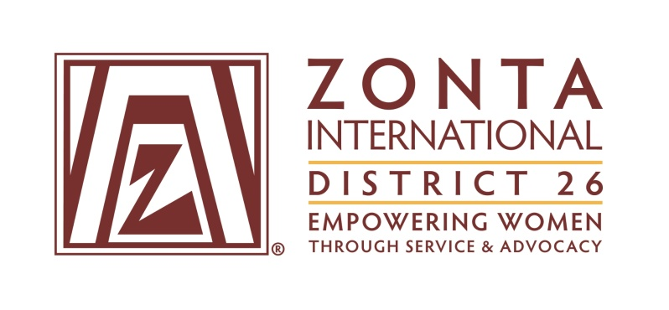

2025年8月吉日

大学奨学金関連課

奨学金担当者　様

　　　　　　　国際ゾンタ２６地区　ガバナー和田津美智代

　　　　　　　　　　　　　　　アメリア・イアハート奨学金委員長　三田恵美子

貴学ますますご清栄のこととお慶び申し上げます。

私共は**Zonta International** （国際ゾンタ）と申します。本部をシカゴにおく国際奉仕団体でございます。

国際ゾンタの奨学金制度(アメリア・イアハート奨学金制度)につきまして、今年も募集要項が発表されましたので、概要をお送りいたします。

**アメリア・イアハート奨学金制度**（Amelia Earhart Fellowships）とは，

世界で初めて大西洋横断単独飛行に成功した女性パイロットで、国際ゾンタの会員でもあったアメリア・イアハートの偉業を称えて1938年に設立された奨学金制度です。

**航空宇宙学関連の工学・科学・地質学・惑星学・医学等の研究をしている女子大学院生**を対象に募集しています。毎年，世界中から130名前後の応募があり，その中から

選ばれた30名に対し年額＄10,000の奨学金を授与しています。（ 昨年度は175名応募がありましたが、残念ながら日本（２６地区）からの応募はありませんでした。）

わが国では，アメリカで研究中に本奨学生に選ばれた宇宙飛行士の山崎直子氏が国際ゾンタの名誉会員です。

貴学において航空宇宙学関連の工学・科学や惑星学・医学などの分野で研究をしている優秀な女子大学院生がおられましたら，是非，国際ゾンタの本奨学金制度をご利用頂き，世界中で活躍されることを期待申し上げ、ご案内させて頂きます。

関連学科の担当教授および対象者へご周知頂き，国際ゾンタのアメリア・イアハート奨学金制度への応募をお取り計らいください。

ご質問等ございましたら，国際ゾンタ26地区アメリア・イアハート奨学金委員長の三田恵美子宛，下記のアドレスまでお問い合わせください。

国際ゾンタ26地区　アメリア・イアハート奨学金委員長　　　三田　恵美子

　E-mail address ： e4520mi@gmail.com

Homepage

国際ゾンタ本部[https://www.zonta.org/](http://www.zonta.org/)　26地区（日本）<http://zonta-d26.jp/>

※応募書類を提出されましたら、奨学金委員長　三田宛に、必ずお知らせください。

※個人情報は本事業の目的以外には使用いたしません。

添付書類

・2026応募書類（Application）

・応募書類の和訳・要約

・2025受賞者一覧

・26AEposter

・